Жизнь Церкви Информационный бюллетень. Ежеквартальное издание церкви христиан АСД г.Флорешты -№1
Величайшая нужда.
«Окропи меня иссопом, и буду чист; омой меня, и буду белее снега». Пс. 50:9
Пробуждение истинного благочестия — самая великая и самая насущная наша нужда. Это необходимо, прежде всего. Нужно приложить ревностные усилия для получения благословения Господня не потому, что Бог не желает дать нам Свое благословение, но потому, что мы не готовы его принять.
Наш Небесный Отец более охотно желает дать Святого Духа просящим у Него, чем земные родители готовы дать благие даяния своим детям. Но мы обязаны посредством исповедания, смирения, покаяния и ревностной молитвы выполнить условия, на которых Бог обещал даровать Свое благословение.
Пробуждения следует ожидать только в ответ на молитву. Бог ценит нравственное
достоинство. Любовь и целомудрие для Него превыше всего. Когда люди лишены Святого Божьего Духа, они не в состоянии оценить проповедь Слова, но когда сила Духа коснется их сердец, тогда сказанные слова не останутся без отклика. Оказавшись под руководством учений Божьего Слова, под воздействием Божьего Духа и проявляя благоразумие, люди,
посещающие наши собрания, обретут драгоценный опыт и по возвращении домой будут готовы оказывать благотворное влияние на других.
Прежние знаменосцы истины знали, что значит бороться с Богом в молитве и радоваться излитию Его Духа. Но их время прошло, а кто идет, чтобы занять их место? Как обстоят дела с людьми нового поколения? Обращены ли они к Богу? Понимаем ли мы работу,
которая совершается в небесном святилище, или мы ждем, что, прежде чем мы
пробудимся, на Церковь снизойдет некая убеждающая сила? Надеемся ли мы увидеть пробужденной всю Церковь? Это время никогда не наступит.
Противящиеся Духу Божьему думают покаяться когда-нибудь в будущем, когда они будут готовы сделать решительный шаг в сторону возрождения; но тогда покаяние будет им уже недоступно. Тьма, в которую погрузятся отказавшиеся ходить во свете, пока
есть свет, будет не менее великой, чем дарованные им прежде благословения.
В Церкви есть необращенные люди, и они не присоединятся к ревностной общей
молитве. Мы должны приступать к работе индивидуально. Следует больше молиться и
меньше говорить. Нам необходимо жить всяким словом, исходящим из уст Божьих, иначе наша ветхая природа будет постоянно проявлять себя. Именно Святой Дух, спасительная благодать истины в сердце, созидает единство в среде последователей Христа и объединяет их с Богом. Только Он способен избавить их от вражды, зависти и неверия. Он освящает
все их желания. Он обращает жаждущую душу от власти сатаны к Богу. Такова сила благодати. Это Божественная сила. Именно под ее влиянием человек оставляет старые привычки, обычаи и традиции, разделявшие его с Богом; и в душе его начинается процесс освящения, все более расширяясь и набирая силу. (Ревью энд Геральд, 12 октября 1897 г.)
Слуга Божий. 22-Декабря -2012 год.
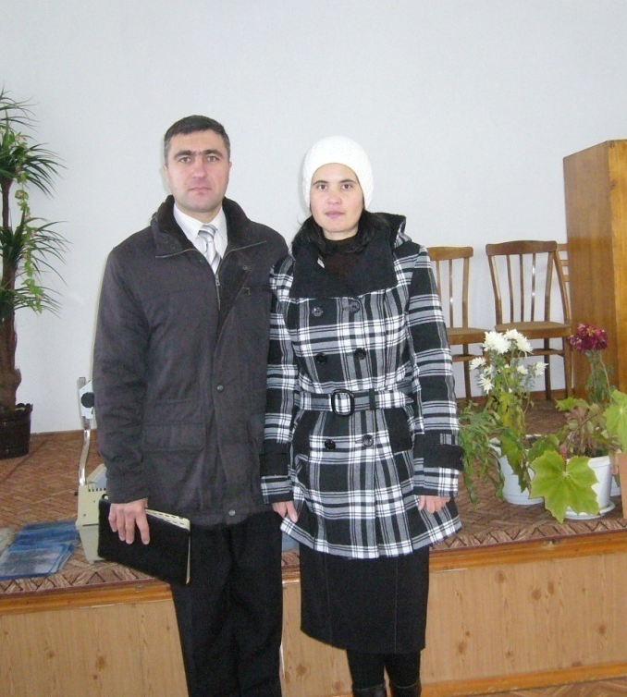
Представитель Униона Церквей Молдовы пастор Зэмостяну Георгий И. представил членам церкви служителя, пастора Плэмэдялэ Иван, который назначен Молдавским Унионом Церквей, впредь трудиться и служить в церкви АСД г. Флорешты.
Семья Плэмэдялэ Иван и Светлана желают трудиться на ниве Божией, хотя частая смена служения – не такое уж редкое явление в жизни адвентистских пасторов.
Такие переезды сопряжены как с трудностями, так и с благословениями.
Иногда пасторский труд подвержен испытанию.
Но чтобы сохранить любовь и верность нужно быть сильным и с Божьей помощью преодолевать все обстоятельства и трудности. Нести достойно ответственность за церковь и народ Божий.
Дело благовестия по спасению грешников – это Божие дело, и Он достаточно силен, чтобы проявить Свою силу через посвященность и активный труд скромных и верных Господу служителей. Подводя итог своей жизни, апостол Павел говорит о подвиге и венце: «Подвигом добрым я подвизался, течение совершил, веру сохранил; а теперь готовится мне венец правды» (2Тим.4:7). Когда-то всем нам придется подводить итог жизни.
И так живите с Иисусом, живите для Иисуса и трудитесь Его силой!
Евангельская работа через христианскую газету «Сокрытое сокровище» с.Алексеевка.

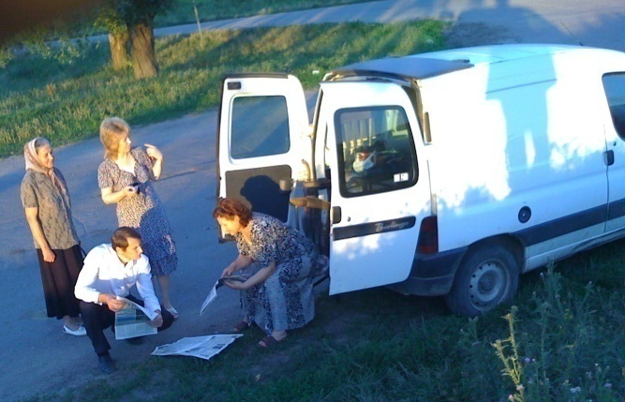
Благодарность.
Дорогая редакция здравствуйте! Вам пишет читательница вашей газеты из Флорештского района село Алексеевка - Макарь Светлана.
Получая, ежемесячно уже почти год газету «Сокрытое сокровище», мне и моему мужу она все больше и больше нравится. Читая ее, я всегда нахожу для себя жизненно важные советы.
Написана простым, ясным и очень доступным языком для читателя. Особенно мне нравятся статьи на религиозные темы. Я их все сохраняю, и хочется еще и еще раз перечитывать. Искренне благодарю руководителей этой газеты, тех, кто пишет и тех, кто доставляет нам в наше село такую интересную и полезную для жизни информацию. Хочу всегда получать такие газеты. Желаю вам успеха в этой благородной работе, силы и здоровья. И еще раз спасибо вам большое!!! Евангелизация через «КНИГИ»
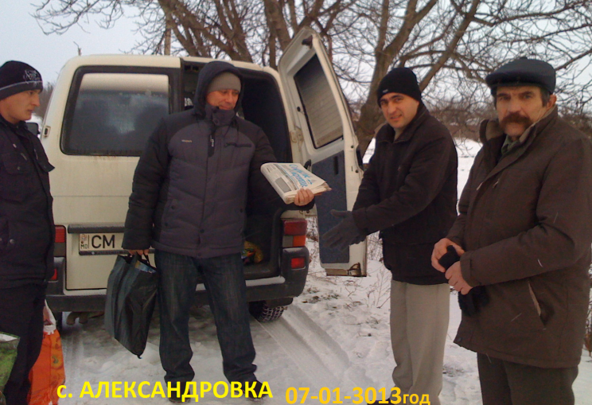
Бог желает, как никогда раньше, чтобы Его работа продвигалась, и для этого у Него есть тысячи путей. Один из них - через литературу. И хотя сегодня обстоятельства изменились, но повеление Христа: «Идите, научите...», остается в силе. Он помогает совершить Его дело в этом мире. Несмотря на трудности в своей работе, литературные евангелисты переносят тяготы как «добрые воины Иисуса Христа»(1 Кор. 3:9).

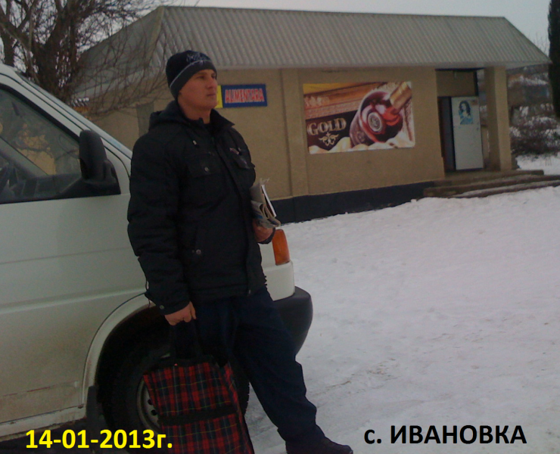
Служение литературного евангелиста – это важное, необходимое и ответственное служение, требующее полного посвящения, приложения всех своих сил. Это миссионерское служение. Оно учит нас доверяться Господу, быть в зависимости от Него каждый день, учит организованности, собранности и смелости.
Господь обращается к нам через Свою вестницу: «Мы нуждаемся в добровольцах для работы в качестве литературных евангелистов. Те, кто в духе нашего Творца возьмутся за эту работу, найдут доступ в дома нуждающихся в истине. Там они смогут рассказать простую историю Креста, и Бог благословит их в то время, когда они будут вести других к свету» (ЛЕ, 24).
К Н И Г А ГОДА -
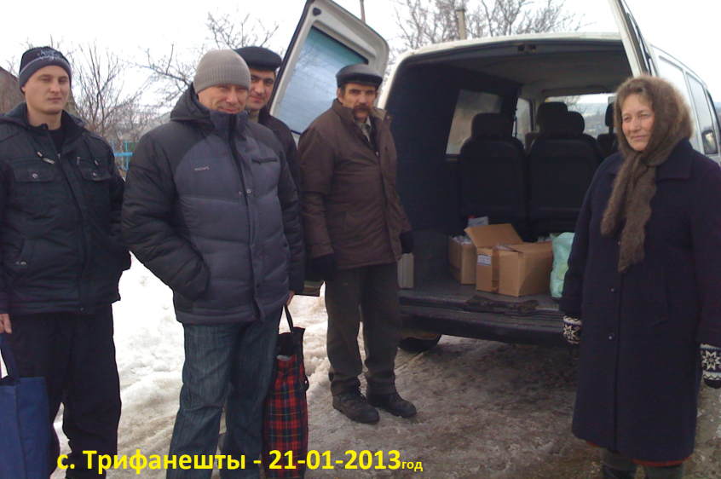
« Великая борьба».
Книга, которая издается по всему миру миллионными тиражами. На протяжении уже нескольких десятилетий она находит все новых и новых читателей и продолжает пользоваться популярностью. О чем эта книга и что в ней особенного? Она повествует об истории нашей Земли, о великом конфликте между добром и злом и о великой надежде, которая дана каждому человеку.

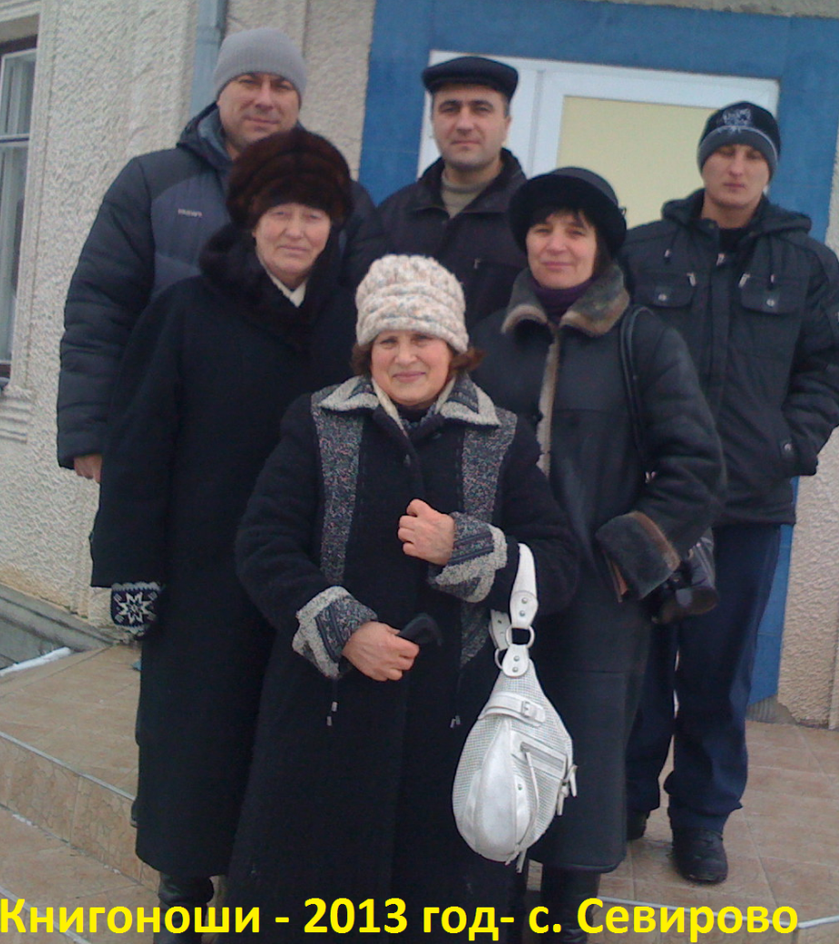
Сам Господь открыл пророку последнего времени Елене Уайт весь путь народа Божьего от сотворения первых людей и до второго пришествия Иисуса Христа на нашу землю. Этот трудный, тернистый путь великой борьбы между добром и злом приведет к величайшей победе верных Его последователей.
Начав писать эту книгу в 1845 году, Елена Уайт закончила ее только через двадцать лет. С тех пор эта книга переведена на многие языки и стала настольной книгой миллионов христиан. Сейчас, как никогда, в ней нуждается каждый житель нашей планеты. Не даром сама Елена Уайт писала, что миссионерские книги, подобно осенним листьям укроют землю в последнее время земной истории. Каждому будет предоставлена возможность сделать свой окончательный выбор. Пусть эта книга будет в каждом доме.

Семинар на тему «Семья».
Семинар на тему «Семья» проводил - пастор Плэмэдялэ Иван В. Вначале Бог установил идеальную семью, но со временем произошло отступление от Божьего идеала. Очень многие семьи показывают пример испорченных человеческих отношений. Но Иисус Христос сказал: "Сначала не было так" (Мф. 19:8).
И сегодня, как никогда враг человеческих душ старается разрушить семьи и стереть важность понимания правильных принципов семейных взаимоотношений. На основании Слова Божия урок за уроком говорил о том, какие должны быть отношения между мужем и женой, родителями и детьми, чтобы все были счастливы. «Семьи, которые вместе молятся – вместе живут»,
«Далеко не все семьи могут оказаться идеальными, но те супруги, которые полностью посвятили себя друг другу во Христе, могут достичь гармонии и любви, если доверятся руководству Духа и воспитанию Церкви. Бог благословляет семью и хочет, чтобы супруги помогали друг другу в достижении духовной зрелости. От родителей ожидается, что они воспитают своих детей в любви и послушании Ему. Их пример и наставления помогут детям узнать, что Христос справедлив, нежен и заботлив. Он желает, чтобы дети также стали членами семьи Божьей. Улучшение семейных отношений - это одно из проявлений силы последней евангельской вести» (Основание веры, 23).
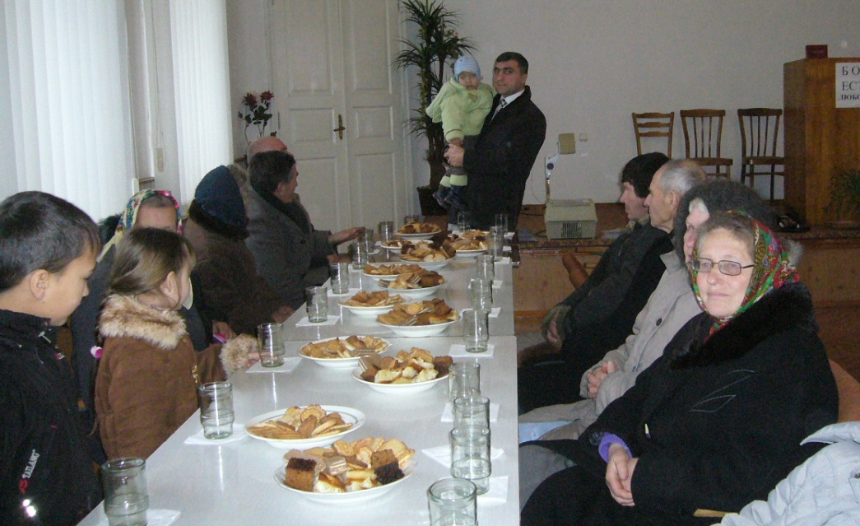
24 февраля -2013 г.- состоялась последняя встреча семинара и завершением программы на тему «Семья» стало общение с посетителями за чашкой чая. Все вместе пели псалмы и читали стихи о семье . Много было вопросов и ответов. Детки участвовали в программе, рассказывая стишки и прославляя Бога через песни.

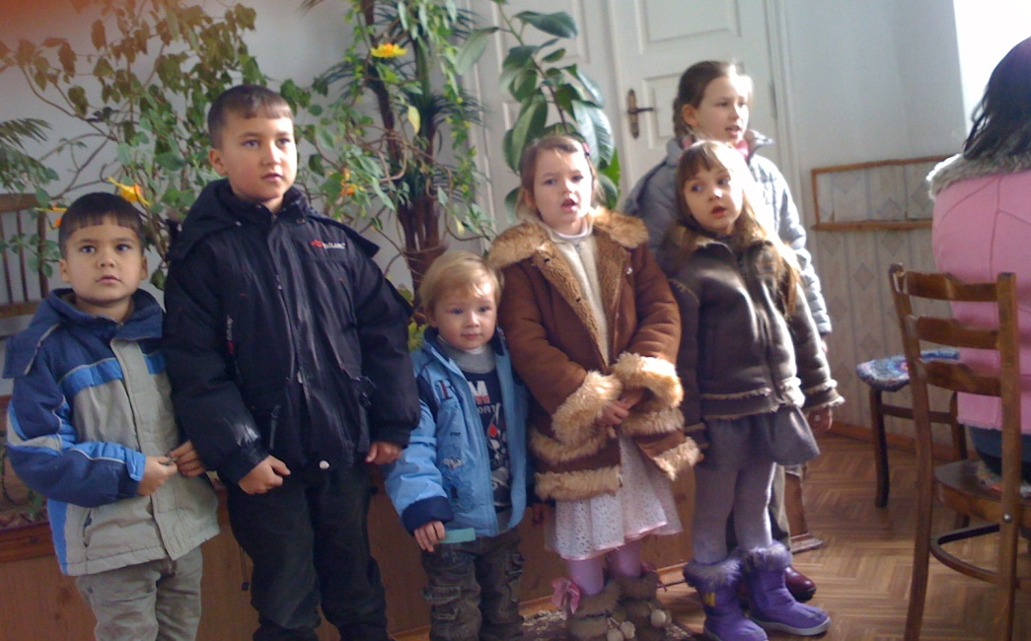
СЕМЬЯ – ЭТО СЧАСТЬЕ, ТЕПЛО И УЮТ.
В СЕМЬЕ ТЕБЯ ЛЮБЯТ, НАСТАВЯТ, ПОЙМУТ.
В СЕМЬЕ ТЫ НАХОДИШЬ ЗАБОТУ, ПОКОЙ,
ГДЕ БЛИЗКИЕ ЛЮДИ РЯДОМ С ТОБОЙ.
НЕВЗГОДЫ И ГОРЕ ЗДЕСЬ ЛЕГЧЕ НЕСТИ,
ЗДЕСЬ РАДОСТЬ И СЧАСТЬЕ ИДУТ ВПЕРЕДИ.
ЗДЕСЬ НЕТ ОДИНОЧЕСТВА, СПОР И ОБИД,
ВЕДЬ КАЖДЫЙ В СЕМЬЕ ДРУГИМ ДОРОЖИТ.
ЦЕНИТЕ СЕМЬЮ, ЭТО ЧУДО ЧУДЕС,
СЕМЬЯ- ЭТО ЦЕННЫЙ ПОДАРОК С НЕБЕС!

С праздником Весны!!!
После холодной и мрачной зимы, весну ждут с нетерпением все…Наконец-то наступила долгожданная весна! Весну без преувеличения можно назвать самым прекрасным временем года. С каждым днем солнечные лучи становятся теплее, природа оживает, птицы поют, люди вокруг улыбаются, и теплеет в душе.
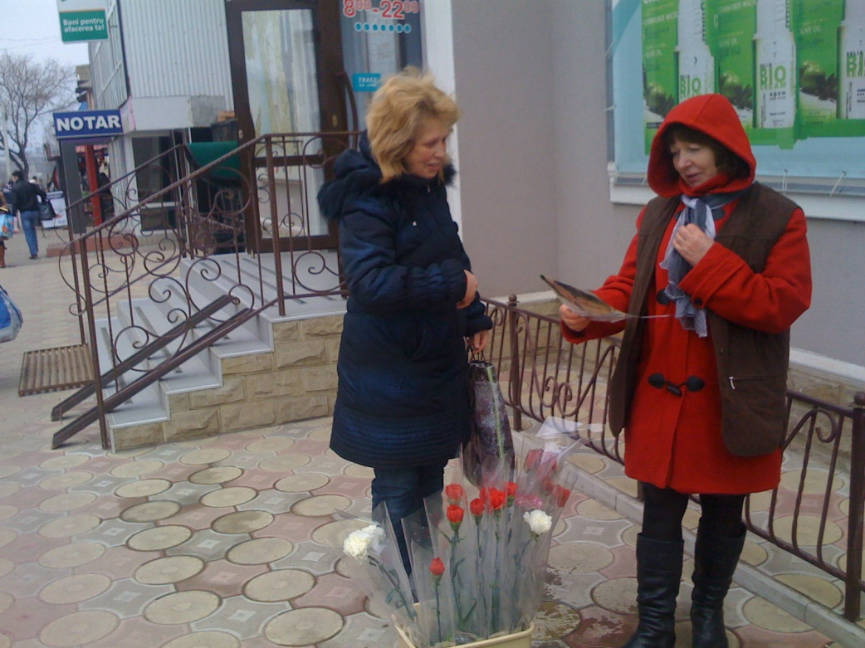
В праздничный женский день 8-е марта сестрам церкви АСД г.Флорешты представилась возможность совершить миссионерскую работу в городе.
Всех работающих женщин в магазинах и на рынке в этот день поздравили с праздником и подарили книги «Молитва матери» и буклеты «Письмо маме».
Книги в подарок.

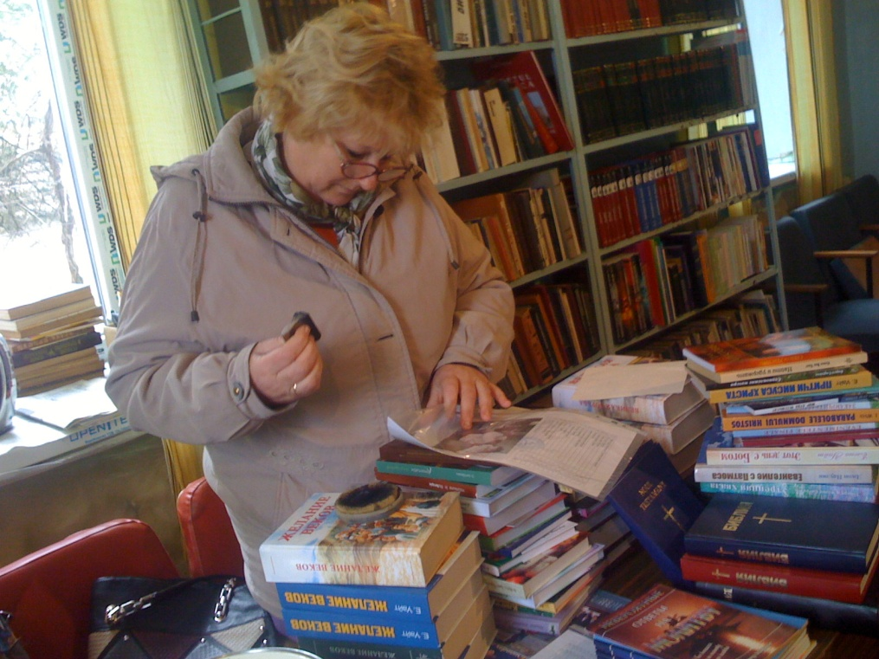
Семья Ротарь В. приобрела 70 книг – книги о здоровье, семье, духовные , детские, Библии – и пополнила сельскую библиотеку с. Алексеевка. Работники библиотеки были очень рады подарку, оприходовали книги и впредь будут по карточкам выдавать читателям села.
Книги в подарок для центральной библиотеки г. Флорешты-75 кн.-Спонсор семья-Кулько А.
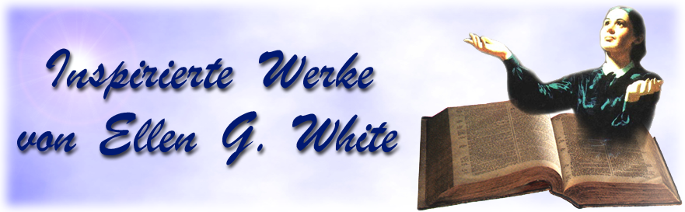
9Марта-2013г.Торжественное служение. Гости –пастор Дыркач А.с супругой.
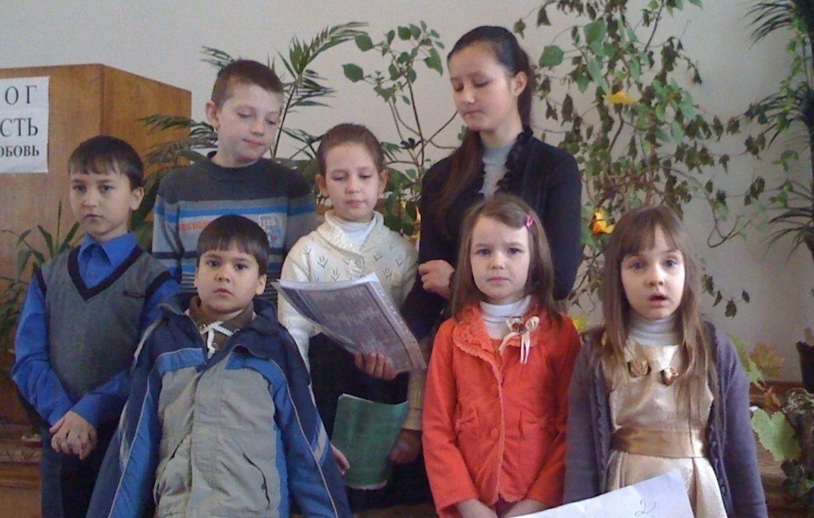
На служении дети представили программу, посвященную мамам; в пении и стихах они благодарили Бога за своих мам, бабушек и сестричек.

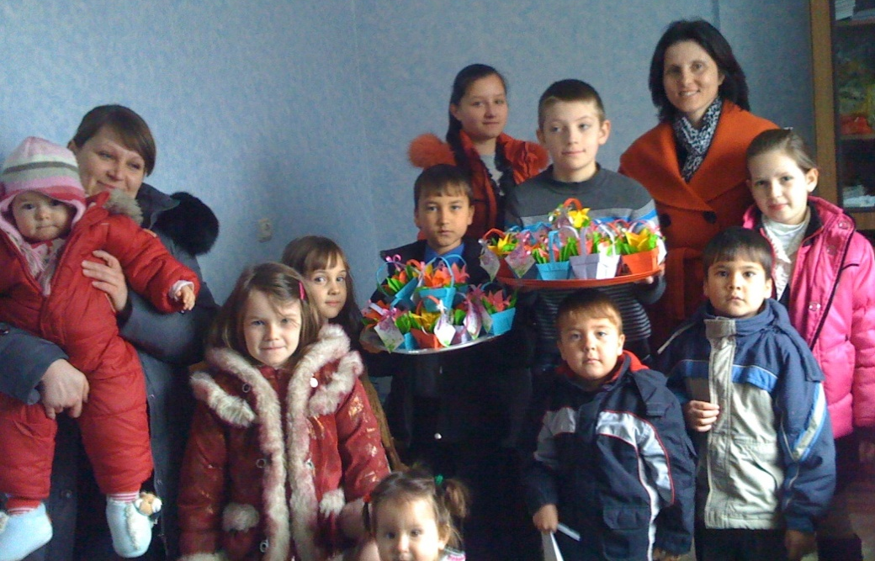
И в знак уважения детки преподнесли каждой женщине в подарок сувениры, которые сделали сами, своими руками, это было очень приятно для всех.
Проповедь пастора
Пастор Алексей Дыркач обратился к присутствующим со словами из книги Бытие, 24,25 главы. Случай, описанный в Библии, еще раз напомнил всем о том, что самый лучший и единственно безопасный путь или выход – оставаться верным Слову Божьему. В результате будет победа, духовное пробуждение, крепкая вера, успех, спасение и вечная ВЕСНА.

Фото - после служения с посетителями. Отдел Информации - церковь АСД г.Флорешты

